2018-2019学年第一学期

《嵌入式软件设计与开发》过程性评价中期考试试卷A
- 将Linux系统的hostname修改为自己的手机号，并保证后续实验过程中hostname始终为自己的手机号；
- 最终提交内容为源程序（.c文件）和运行效果截图（word文档），打成压缩包提交；
- 压缩包命名要求：座号-姓名-学号。

使用守护进程、管道和I/O多路复用等知识，按照要求编写如下程序，程序包括一个守护进程程序、一个写管道程序和一个读管道程序。
- 守护进程程序：
- 创建一个守护进程，在守护进程中创建一个子进程；
- 子进程发送消息“Child is running！”给系统日志文件（/var/log/messages）；
- 然后子进程持续检测管道文件（/tmp/myfifo）是否存在，如果管道文件不存在，子进程每隔1s向日志文件/tmp/daemon.log中写入“No myfifo！”；
- 如果管道文件存在，子进程退出，退出前再发送信息“Child is going to exit！”给系统日志文件（/var/log/messages）；
- 将发送给系统日志的信息级别设置为LOG_INFO；
- 守护进程检测到子进程退出后，发送消息“Daemon noticed that child has exited”给系统日志文件（/var/log/messages）；
- 子进程退出后，守护进程每隔0.3s向管道文件中写入“Daemon message x”，其中“x”是从1开始的自然数，依次递增；
- 守护进程程序中的错误信息送到系统日志（/var/log/messages）中；
- 程序命名为“daemon.c”；
- myfifo文件可以在程序测试时通过mknod或mkfifo命令创建。
- 写管道程序：
- 用mkfifo()函数创建一个新的管道文件（/tmp/mypipe）；
- 通过argv[1]向管道中写入字符串，如果没有argv[1]，则将文件（/tmp/maco）中的内容送到管道中（文件maco在ftp服务器上，把它下载后放在linux的/tmp目录下）；
- 从文件中读取数据时；需要给文件加上读取锁；
- 程序中的错误信息打印输出到屏幕，并送到系统日志（/var/log/messages）中；
- 程序命名为“write.c”。
- 读管道程序：
- 通过调用select()函数来监听3个终端的输入（分别重定向到两个管道文件的虚拟终端以及主程序所运行的虚拟终端），并分别进行相应的处理；
- 建立一个select()函数监视的读文件描述符集，其中包含3个文件描述符，分别为一个标准输入文件描述符和两个管道文件描述符，select()超时时间设置为50s。通过监视主程序的虚拟终端标准输入来实现程序的控制，以两个管道作为数据输入，主程序将从两个管道读取的输入字符串写入到标准输出文件（屏幕）；主程序中输入“q”或者“Q”开头的字符串时退出；
- 在当前目录下创建两个普通文件fifo和pipe，将myfifo管道读取的字符串送到fifo中，将mypipe管道读取的字符串送到pipe中；
- 对文件写入时，需要给文件加上写入锁；
- 程序中的错误信息打印输出到屏幕，并送到系统日志（/var/log/messages）中；
- 程序命名为“read.c”；
- 画出程序流程图，和程序运行截图一起放到期中测试试卷中；最终提交内容为源程序（.c文件）和实验报告（word文档），打成压缩包提交，压缩包命名“座号-姓名-学号”。

【习题步骤】
- 流程图
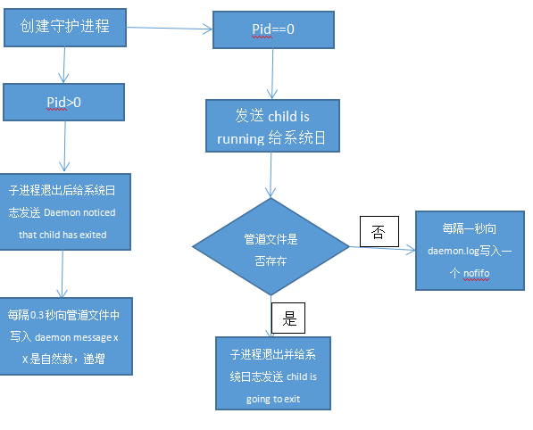
- 程序运行效果截图

